МУНИЦИПАЛЬНОЕ БЮДЖЕТНОЕ УЧРЕЖДЕНИЕ
ДОПОЛНИТЕЛЬНОГО ОБРАЗОВАНИЯ
ЦЕНТР ТВОРЧЕСТВА «СОЛНЕЧНЫЙ ГОРОД»
МУНИЦИПАЛЬНОГО ОБРАЗОВАНИЯ ТИМАШЕВСКИЙ РАЙОН

Конспект открытого занятия
«Работа с куклой за ширмой»

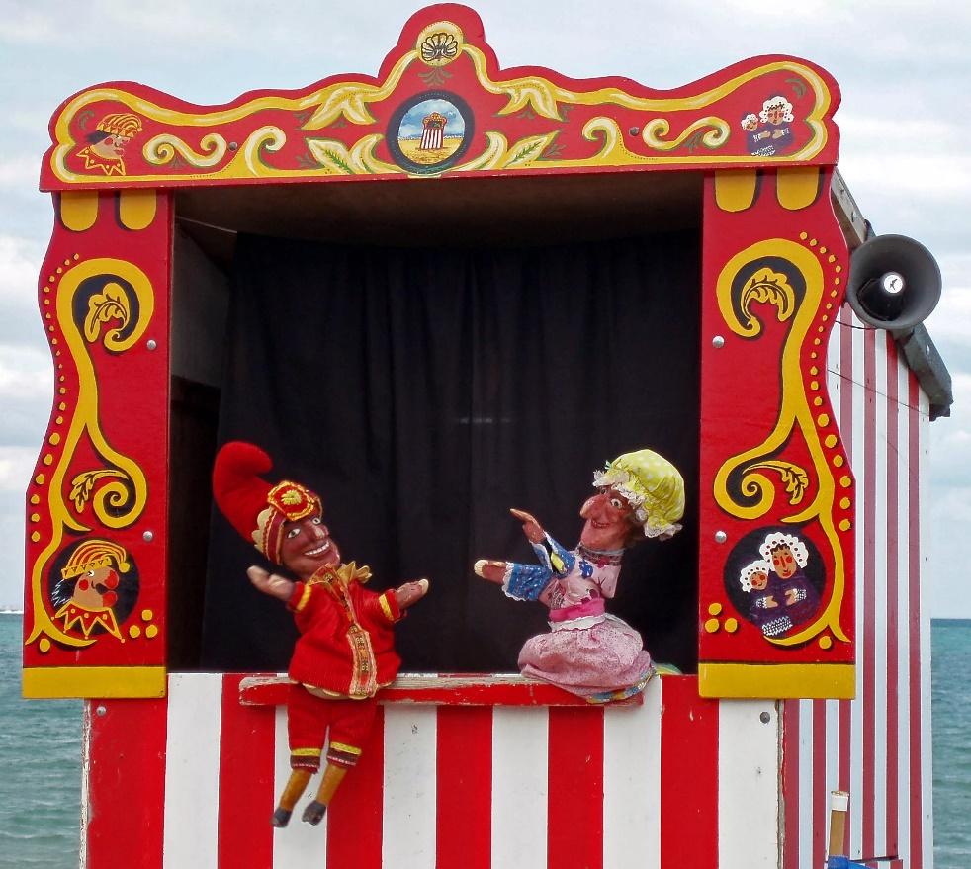

Автор-составитель: Сигора И.М.
педагог дополнительного образования

Тимашевск, 2020
Тема занятия: «Работа с куклой за ширмой».
Цели занятия: отработка навыков кукловождения.
Задачи:
Личностные:
Воспитывать желание обучаться актерскому мастерству.
Предметные:
Обучить навыкам управления тростевыми куклами.
Метапредметные:
Создание условий для развития творческого потенциала детей, развивать воображение, коммуникабельность.
Форма занятия: учебная игра.
Тип занятия: комбинированный.
Методы:
- словесные;
- наглядные;
- практические.
Оборудование: ширма, тростевые куклы, музыкальный центр, ноутбук, театральный реквизит.
Ход занятия.
Организационная часть.
Педагог: - Здравствуйте, ребята. Я предлагаю вам всем стать в круг и поприветствовать друг друга теплой улыбкой. Давайте пожелаем друг другу удачного дня.
Дети становятся в круг и приветствуют друг друга.
Педагог: - А теперь давайте проникнемся духом нашего коллектива и почувствуем теплоту нашей дружной компании.
Упражнение «Импульс». Дети берут друг друга за руки и передают по кругу легкое рукопожатие – «импульс».
Сообщение темы занятия.
Педагог: - Сегодня на занятии мы продолжим обучение актерскому мастерству в работе с тростевыми куклами. Сегодня мы будем работать с куклой за ширмой. А кто знает, когда появились первые кукольные театры?
Ответы детей.
Петрушка: - (выскакивает на грядку ширмы) Здравствуйте, друзья! Можно я вам расскажу об истории кукольных театров поподробнее. Мне уже более 300 лет и кому, как не мне лучше всего знать историю кукольного театра!
Педагог: - Петрушка, как тебе не стыдно! Ворвался, расшумелся, мешаешь нам разговаривать с ребятами.
Петрушка: - Простите меня, пожалуйста. Я услышал ваш разговор и не удержался! Мне так хочется с вами подружиться!
Педагог: - Послушаем Петрушку, ребята?
Дети соглашаются послушать рассказ Петрушки.
Петрушка: - Тогда слушайте. Первые кукольники появились в России более 300 лет назад. Они бродили по бескрайним просторам нашей Родины, показывали представления обо мне, самом веселом и общительном Петрушке. В моем образе воплотился образ трудового народа, его жизнь и вера в то, что он всегда и везде преодолеет любые невзгоды на своем пути. Детям и взрослым нравились эти представления. Так продолжалось до 1918 года. А в 1918 году в Москве открылся первый кукольный театр, организаторами его были художники Ефимовы. Сейчас в России более 100 профессиональных кукольных театров. Самые старейшие государственные кукольные театры – это Большой театр кукол в Санкт-Петербурге и Центральный театр кукол в Москве, руководителем которого был известный в России и за рубежом, народный артист Сергей Владимирович Образцов. В Краснодаре в настоящее время существует два замечательных кукольных театра, которые радуют своими представлениями детей.
Педагог: - Спасибо, Петрушенька, за интересный рассказ. А мы продолжим наше занятие.
Звучит музыка и на грядке ширмы появляется Пес Полкан.
Пес Полкан: - Ох, как много здесь ребят, на меня они глядят. Здравствуйте, ребята! Стать актером я хочу, сказки очень я люблю. Только вот с чего начать? Не могли бы подсказать?
Педагог: - Ну, что, ребята, поможем Полкану? Покажем, что делают начинающие артисты-кукольники?
Ответы детей.
Педагог: - Смотри, Полкаша, и запоминай. А мы начнем разминку. Сначала мы разогреем тело.
Прошу вас распределиться по всему залу и представить себя молекулами. Молекулы очень медленно передвигаются. Это потому, что холодно! А теперь температура растет, молекулы ускоряются и движутся уже на второй скорости. Молекулы не сталкиваются! Учитесь чувствовать друг друга и видеть, что происходит вокруг! А скорость молекул растет! Уже движение на третьей скорости! Четвертая! Пятая! Усложняем задание! По хлопку движение выполняется в противоположную сторону. На два хлопка – «Стоп кадр!» все замирают в той позе, в которой молекула оказалась в данный момент. Четвертая скорость! Третья! Первая!
Педагог: - Отлично! Вы хорошо подвигались!
Следующее упражнение – «Насосики». Берем в руки ручку насоса и «накачиваем» мячик. При этом вдыхаем воздух через нос, а выдыхаем через рот. А для чего мы используем это упражнение?
Ответы детей.
Педагог: - Верно. Это упражнение помогает нам учиться правильному дыханию. На прошлом занятии мы выполняли это упражнение до счета 9. Сегодня увеличим нагрузку до 12.
Педагог: - Продолжим разминку упражнениями для шеи и челюсти.
Наклоним голову то к правому, то к левому плечу, затем покатаем ее по спине и груди. А для чего нам нужно делать такие упражнения?
Ответы детей.
Педагог: - Конечно! Нам необходимо развивать мышцы шеи.
Следующее упражнение «Удивленный бегемот». Нужно отбросить резко вниз нижнюю челюсть, рот при этом открывается широко и свободно.
Упражнение «Зевающая пантера»: нажать двумя руками на обе щеки в средней части и произносить «вау, вау, вау…», подражая голосу пантеры, резко опуская нижнюю челюсть широко открывая рот, затем зевнуть и потянуться. Это упражнение мы используем для чего?
Ответы детей.
Педагог: - Все верно. Нам и Полкану необходимо иметь хорошо развитые и тренированные мышцы нижней челюсти, чтобы можно было много и правильно разговаривать, а Полкану - лаять. И закончим разминку упражнением «Горячая картошка»: положить в рот воображаемую горячую картофелину и сделать закрытый зевок (губы сомкнуты, мягкое небо поднято, гортань опущена).
А теперь разогреем голосовые связки.
Начнем с упражнения «Хоботок». Максимально вытянем губы вперед, сложив их хоботком, затем как можно больше растягиваем в улыбку.
Следующее упражнение – «Веселая лошадка». Нужно освободить мышцы губ, фыркнув, как лошадка.
Педагог: - А как же наши язычки? Ах, они вышли «погулять»!
Упражнение «Самый длинный язычок». Высунув язык, попытаться достать им до носа, а затем до подбородка.
Педагог: - А теперь «почистим зубки».
Упражнение «чистим зубы». Не размыкая губ, проводим языком по зубам.
Педагог: - Следующий тренинг – «Треугольник».
Упражнение «Треугольник» - с предельно точной артикуляцией и даже нарочито педалируя каждое положение губ произносятся гласные звуки в следующем порядке: «а – у – э – ы - и». с каждым разом добиваться, чтобы звук летел как можно дальше.
Педагог: - А закончим разминку чистоговорками. Наш любимый тренинг «Егорка».
Упражнение «Егорка» выполняется на одном дыхании. Произносится фраза: «Как на пригорке жили тридцать три Егорки: раз Егорка, два Егорка, три Егорка, четыре Егорка ...» и т.д. Это упражнение хорошо тем, что наглядно показывает, насколько обучающийся продвинулся по сравнению с прошлым разом. Очень важно помнить, что время выполнения каждым обучающимся этого дыхательного упражнения индивидуально и определяется тем, на сколько хватит дыхания у конкретного ребенка. Нельзя поощрять у детей стремление быть первым, так как это плохо отразится на голосовых связках.
Полкан: - Буду с вами я учиться. Это все мне пригодится (кукла уходит).
Педагог: - Прежде чем мы приступим к работе с куклами, нам необходимо вспомнить знакомые приемы кукловождения.
Ответы детей:
- Актеры работают с куклой, не опираясь на грядку ширмы
- Куклу выводят постепенно, вначале появляется голова, затем плечи и только потом вся кукла показывается зрителю.
- Актер должен постоянно ощущать, что кукла идет по полу, не проваливаясь и не возвышаясь над ширмой выше обычного.
Педагог: - А я приготовила для вас сюрприз. Давайте все вместе посмотрим кукольное представление в исполнении профессиональных артистов-кукольников.
Просмотр кукольного спектакля.
https://youtu.be/_IRwShH0h3Q
Педагог: - Вы обратили внимание на то, как актеры-кукольники создают образы персонажей сказки, используя свой голос, разнообразие интонаций, жесты, движения, как соблюдают правила вождения кукол на ширме.
Ответы детей.
Педагог: - Теперь приступим к работе с куклами. Наша задача оттачивать навыки работы с тростевыми куклами. Сейчас каждый из вас выберет себе куклу. Для работы за ширмой с куклами я подобрала несколько музыкальных композиций. Мне хочется посмотреть, как вы умеете импровизировать. Какая мелодия попадется вашему персонажу никто заранее знать не будет ваша задача: вывести свою куклу и выполнить небольшой этюд. Это может быть танец, прогулка, зарядка. Все, что вы придумаете. Это очень непросто! Но вы справитесь, я уверена.
Звучит музыка. Дети поочередно выводят куклу и пробуют импровизировать на грядке ширмы.
Педагог: - Вы отлично справились с задачей. А теперь я хочу услышать от вас, в чем была трудность при выполнении мини-этюдов?
Ответы детей.
Педагог: - А теперь новое, более трудное задание. Вам нужно вывести куклу и показать нам, какое и куклы нестроение. Можно прочитать небольшое стихотворение, а можно спеть или потанцевать. А, может быть вашего персонажа что-то напугало или, наоборот, развеселило. Задание понятно? Тогда приступим к просмотру.
Дети работают с куклами за ширмой.
Педагог: - Вы отлично поработали. А скажите, чей этюд вам понравился и почему. Какие ошибки вы допускали во время работы? А как можно избежать эти недочеты в работе?
Ответы детей.
Педагог: - Вы молодцы! С куклами работать очень непросто! Но вы справились! Какие интересные этюды у вас получились!
Пора подводить итоги! Скажите, что нового вы сегодня узнали? Чему научились?
А теперь небольшое творческое задание. Перед вами на листе зеленая полянка. А у меня цветы Одуванчики. Давайте оценим свою работу на занятии.
Одуванчик желтый – если занятие было интересным, вы узнали что-то новое для себя.
Одуванчик белый – если вам было неинтересно на занятии, ничего нового не узнали, ничему не научились.

Педагог: -
У нас всякий молодец – на свой образец.
Вот и занятию конец,
А кто в нем принимал участие –
большой молодец.

Пояснительная записка.
Направление работы объединения – кукольный театр.
Тема занятия: «Работа с куклой за ширмой».
Характеристика группы:
В группе № 1 объединения «Лучики» занимается 13 человек. Возраст детей от 7 до 14 лет. Все дети из благополучных семей. Двое воспитываются в многодетных семьях. Коллектив дружный, работоспособный. На занятиях старшие с удовольствием помогают младшим в работе над ролями и во время выступлений. Очень весело и интересно проходят праздники и воспитательные мероприятия в коллективе.
Обучение проводится по программе «Кукольный театр» базового уровня. Данная программа является модифицированной и разработана педагогом дополнительного образования И.М. Сигорой.
Программа составлена на 216 часов. Занятия проводятся 2 раза в неделю по 3 часа.
Занятие разработано для занятия из раздела «Изготовление кукол».
В разработке описаны действия детей и педагога на каждом этапе занятия.
Вводная часть занятия.
Приветствие и сообщение темы занятия.
Основная часть занятия.
В игровой форме с использованием сюрпризного момента проведена разминка на пластику движения. Выполнен разогрев голосовых связок. Выполнены упражнения на развитие правильного звукоизвлечения с использованием чистоговорок и скороговорок.
Дети познакомились с историей кукольного театра.
Новый материал изучался с применением творческих заданий.
Итог занятия.
Для подведения итога занятия применялась рефлексия в виде голосования цветками одуванчика.
Для более успешного усвоения материала применялись следующие технологии: здоровье сберегающие, информационно-коммуникационные, игровые.

